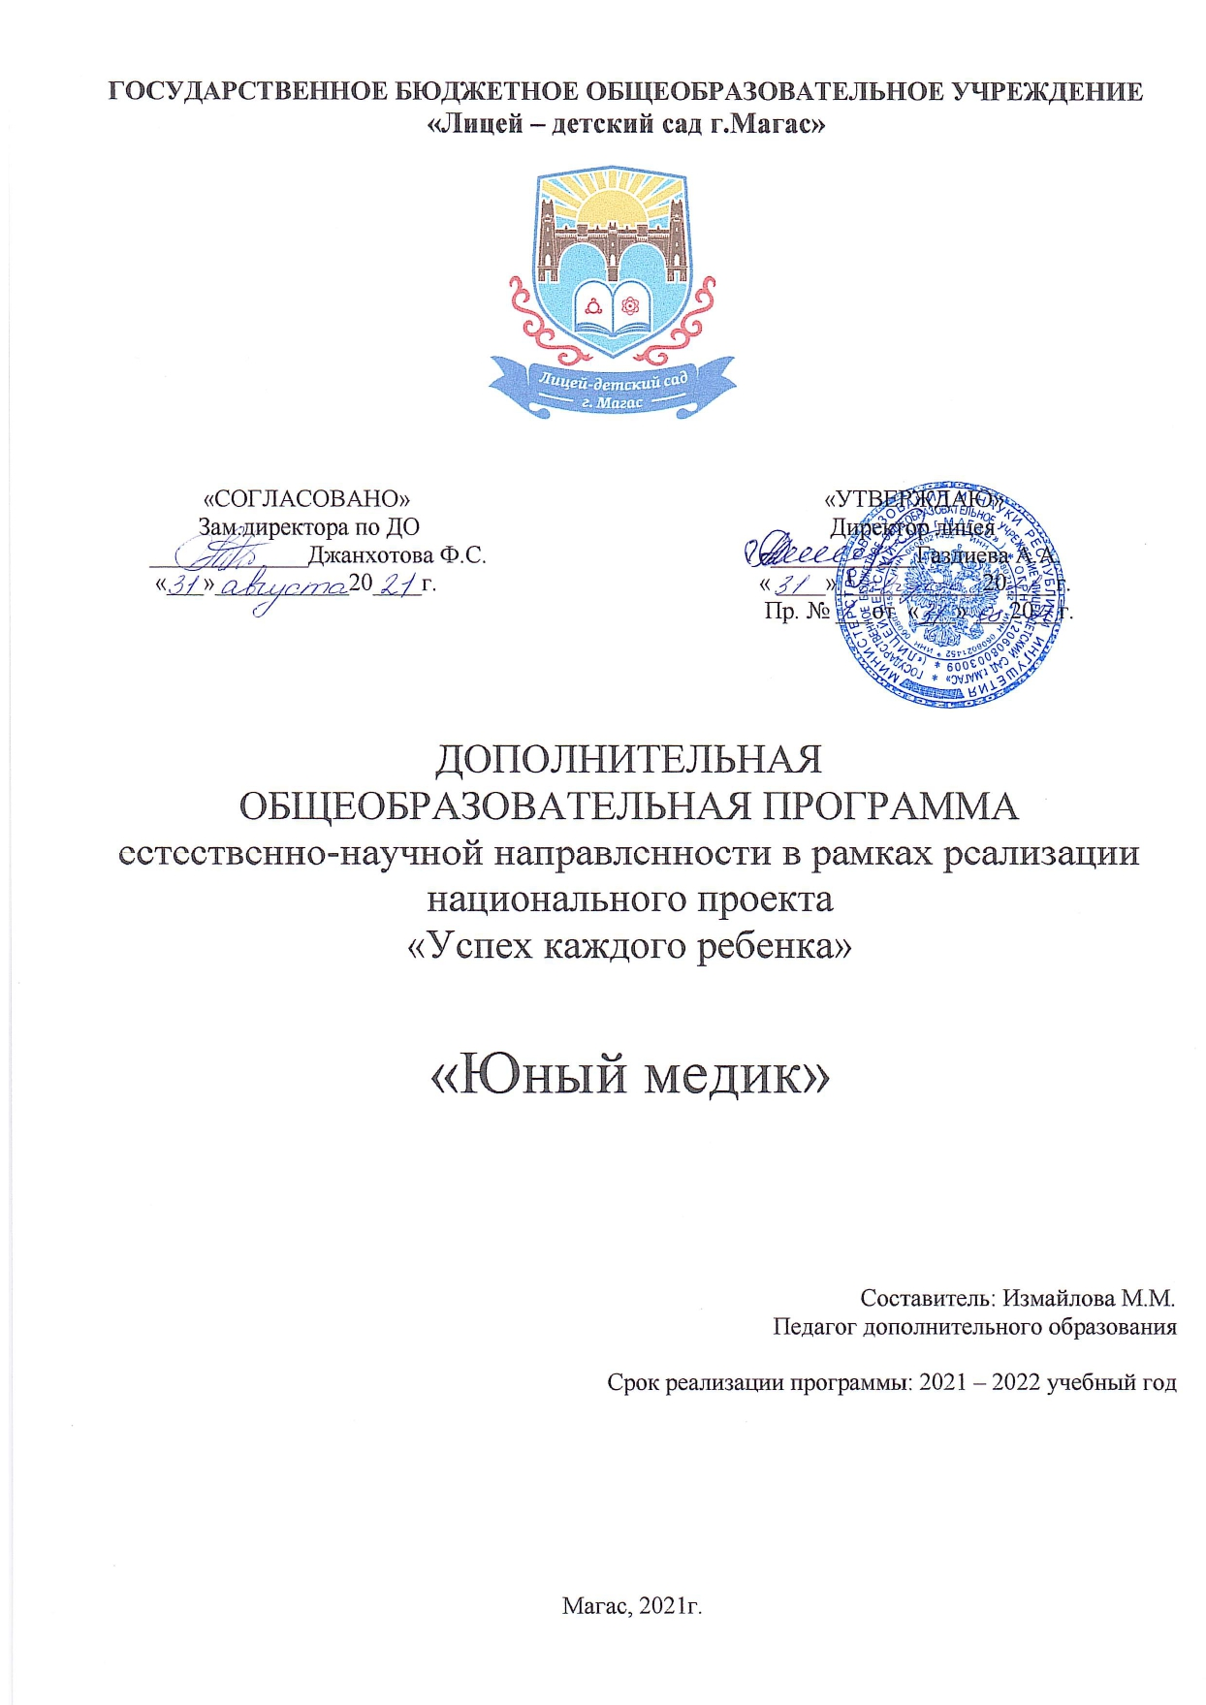

1. Пояснительная записка
- Общая характеристика курса
- Цели и задачи курса
- Сведения о программе, на основе которой разработана рабочая программа
2. Содержание программы
3. Планируемые результаты
4. Календарно-тематическое планирование курса:
- № раздела и занятия
- Дата проведения занятия
- Количество часов
- Тема занятия

ПОЯСНИТЕЛЬНАЯ ЗАПИСКА
1.Общая характеристика курса «Юный медик»

Предлагаемая программа курса «Основы медицинских знаний» эколого-биологической направленности.
Осведомленность людей о причинах и факторах, влияющих на их здоровье и жизнеспособность, повышает вероятность их выживания в условиях неблагоприятной экологической, социальной, демографической обстановки
На сегодняшний день в школах России нет универсальной системы массового обучения медицинским аспектам оказания первой помощи. Информацию об опасности тех или иных состояний, охраны здоровья и медицинской терминологии современный человек получает из научно-популярной литературы или теле- и радиопередач, которые зачастую носят формальный характер.
Не секрет, какими колоссальными потерями оборачивается подобное невежество для каждого из нас, сколько человеческих жизней уносится из-за безграмотности тех, кто оказывается рядом с пострадавшим.
Для решения этой проблемы предлагается кружок «Основы медицинских знаний», назначение которого – дать ту сумму неформальных знаний и навыков, которые позволят каждому человеку сохранить своё здоровье и оказать помощь в случаях:
- Внезапной смерти;
- Электротравмы;
- Утопления;
- Обморока и коллапса;
- Травматического и ожогового шока;
- Опасного для жизни кровотечения и переломов костей;
- Ножевого и пулевого ранений;
- Аллергического шока;
- Коматозного состояния;
- Инородного тела в гортани и асфиксии;
- Острых отравлений кислотами или щелочами, алкоголем, грибами.
Полученные учащимися знания позволят укрепить им здоровье, предупредить развитие вредных привычек в условиях неблагоприятного окружения, возродить спортивные и оздоровительные традиции как условие укрепления нравственных устоев личности.
Методы самоконтроля, способность выявить возможные нарушения здоровья и вовремя обратиться к врачу, оказать при необходимости доврачебную помощь, отказ от вредных привычек – важный шаг к сохранению здоровья и работоспособности.
Цели: создать условия для овладения учащимися основными медицинскими знаниями и понятиями; учить применять их на практике; расширить область знаний по биологии; сформировать интерес к профессиям, связанным с медициной, расширение знаний обучающихся, склонных к медицинским познаниям, формирование положительной мотивации к выбору естественнонаучного профиля.
Задачи курса:
- расширить знания учащихся о человеке как индивидууме и как биологическом виде;
- повысить заинтересованность обучающихся предметами естественнонаучного профиля;
- показать взаимосвязь между различными науками данного профиля;
- обеспечить разный уровень сложности объема биологических знаний при изучении предметов школьного цикла.

Сведения о программе:

Данная программа имеет ряд особенностей:
- в сравнительно короткое время каждого занятия учащиеся должны овладеть навыками, научиться выполнять необходимые медицинские мероприятия;
- овладение практическими навыками предполагает активную самостоятельную работу учащихся, это может быть реализовано при хорошем подборе дидактического материала
- теоретический материал неразрывно связан с практикой, каждое занятие является логическим продолжением предыдущего
- каждое новое занятие курса содержит вопросы для повторения, и учащиеся могут контролировать свои знания.

2. Планируемыми результатами данной программы будут:

- новые дополнительные знания по биологии (вне базового курса);
- овладение новыми практическими навыками оказания первой медицинской помощи, умение применять полученные знания на практике, выбирать средства для решения поставленных задач, что воспитывает целеустремленность, собранность, желание помогать другим;
- профессиональная ориентация;
- выбор профиля в дальнейшем;
- умение работать самостоятельно и в группе.
Основные требования к знаниям и умениям

Учащиеся должны уметь:
- объяснять: роль биологии в практической деятельности людей и самого ученика, значение различных организмов в жизни человека, место и роль человека в природе. зависимость здоровья от состояния окружающей среды, причины наследственных заболеваний и снижение иммунитета у человека, роль гормонов и витаминов в организме, влияние вредных привычек на здоровье человека;
- изучать: самого себя и процессы жизнедеятельности человека, ставить биологические эксперименты, объяснять результаты опытов.
- выявлять: взаимосвязь загрязнения окружающей среды и здоровья человека, взаимодействие систем и органов организма человека;
- анализировать и оценивать: воздействие факторов окружающей среды, факторов риска на здоровье человека;
- проводить самостоятельный поиск биологической информации: в тексте учебника, биологических словарях и справочниках, терминов, в электронных изданиях и Интернет-ресурсах;
- использовать приобретенные знания и умения в практической деятельности и повседневной жизни для:
- соблюдения мер профилактики заболеваний; травматизма; стрессов; ВИЧ-инфекции; вредных привычек; нарушения осанки, зрения, слуха;
- оказания первой медицинской помощи при отравлении; укусах животных; простудных заболеваниях; ожогах, травмах, кровотечениях; спасении утопающего;
Календарно-тематическое планирование

№ | Тема занятия | Колич.  часов
 | Введение. Человек как биосоциальное существо. | 1
 | Организм как целостная система. Понятие о норме и патологии | 1
 | Особенности человека. Биологический ритм человека. Причины нарушений биологических ритмов | 1
 | Искусство быть здоровым. Образ жизни как фактор здоровья. Факторы, влияющие на состояние здоровья. | 2
 | История развития представлений о здоровом образе жизни. | 1
 | Вредные привычки и их влияние на организм человека. | 3
 | Стресс как негативный социальный фактор. | 2
 | Оздоровительно-профилактические средства на службе здоровья. | 1
 | Здоровье человека и медицинская генетика. | 2
 | Роль анализаторов в восприятии окружающего мира. | 1
 | Сон как составляющая здорового образа жизни. | 2
 | Гипотезы старения. Продолжительность жизни человека | 1
 | Значение первой медицинской помощи. | 1
 | Раны. Десмургия. | 1
 | Общие принципы оказания первичной помощи | 1
 | Первая помощь при ранениях. | 1
 | Ранения лица | 1
 | Ранения волосистой части головы | 1
 | Ранения глаз | 1
 | Ранения грудной клетки | 1
 | Ранения живота | 1
 | Кровотечения, их виды, характеристика. | 3
 | Острые кровотечения | 1
 | Наружные кровотечения | 1
 | Внутренние кровотечения | 1
 | Гомеостаз. Остановка кровотечений. | 1
 | Переломы. Их основные признаки. Общая характеристика | 1
 | Переломы ключицы | 1
 | Переломы лопатки | 1
 | Первая медицинская помощь при переломах позвоночника. | 3
 | Перелом ребер | 1
 | Перелом плечевой кости | 1
 | Перелом костей предплечья | 1
 | Перелом костей кисти | 1
 | Перелом костей таза | 1
 | Перелом бедра | 1
 | Перелом костей голени | 1
 | Переломы лодыжек и костей стопы | 2
 | Перелом нижней челюсти и костей черепа | 1
 | Закрытые повреждения суставов. | 1
 | Растяжения связок. Вывихи | 1
 | Виды ожогов. | 2
 | Термические ожоги. Первая медицинская помощь при ожогах. | 3
 | Химические ожоги. Общая характеристика и помощь | 1
 | Общее воздействие высоких температур и солнечного излучения | 1
 | Общее перегревание | 1
 | Солнечный ожог | 1
 | Холодовая травма. Общая характеристика | 1
 | Отморожение и общее охлаждение | 1
 | Электротравма. Общая характеристика | 1
 | Первая помощь при электротравме | 1
 | Поражение молнией | 1
 | Травматический шок и противошоковые мероприятия. | 2
 | Утопления и удушения. Первая помощь | 1
 | Инородные тела полости носа, слухового прохода | 1
 | Инородные тела верхних дыхательных путей и глаз | 1
 | Острые отравления. Общая характеристика | 1
 | Первичные детоксикационные мероприятия | 1
 | Отравления алкоголем | 1
 | Отравление кислотами и едкими щелочами | 1
 | Отравление угарным газом | 1
 | Укусы представителей ядовитой фауны (змеи, пауки) | 1
 | Способы переноски пострадавших | 1
 | Переноска с использованием вспомогательных средств | 1
 | Переноска без использования вспомогательных средств | 1
 | Инфекционные болезни. Общие понятия | 1
 | Профилактика инфекционных болезней | 1
 | Значение дезинфекции, дезинсекции. | 1
 | Меры личной профилактики при уходе за инф. больными | 1
 | Понятие о личной гигиене больного. | 1
 | Заболевания органов кровообращения. Инфаркт | 1
 | Заболевания органов кровообращения. Атеросклероз | 1
 | Заболевания органов кровообращения. | 1
 | Заболевания органов дыхания. | 1
 | Заболевания и болезненные состояния нервной системы | 1
 | Инсульт. Эпилепсия. | 1
 | Профилактика болезней эндокринной системы. | 1
 | Хирургические заболевания органов брюшной полости | 1
 | Хирургические заболевания органов брюшной полости | 1
 | Лекарственные средства. | 1
 | Фармокология. Фитотератия. | 1
 | Хранение лекарственных средств | 1
 | Принципы комплектования домашней аптечки | 1
 | Город и здоровье человека | 1
 | Человек и климат. Особенности климата Ростовской обл. | 1
 | Химические вещества в окружающей среде и здоровье человека. | 1
 | Загрязнение атмосферы и здоровье человека. | 1
 | Итого: | 102

